ВЫШЕДШИЙ ИЗ АДА
  - Посвящается памяти отца
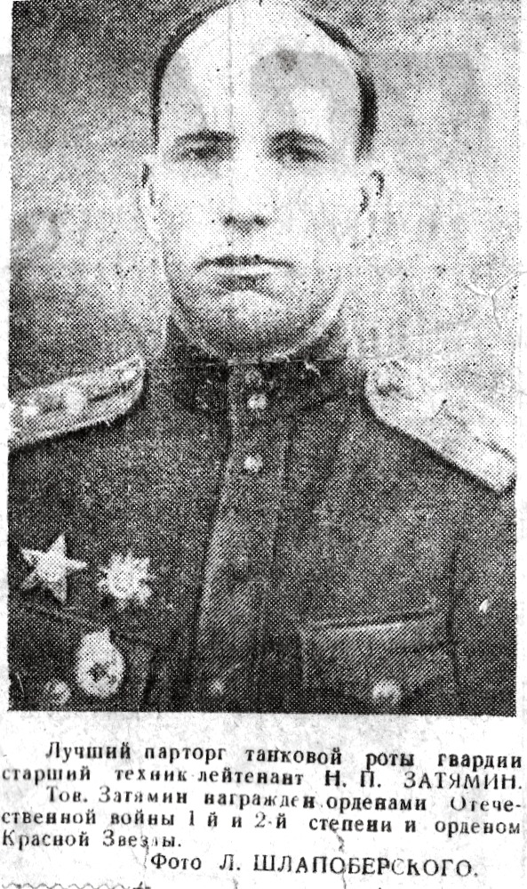
  - На старости лет, отец решил завести пчел. Пчелы, как дети, требуют особого ухода. И у отца это получалось. Весной он отвозил ульи в лесополосу, на пасеку, ближе к полю с подсолнечником или гречихой. Там был домик-будка, где хранился пасечный инвентарь, где можно было отдохнуть, перекусить. Отец часто брал меня с собой и я наблюдала как он ловко управлялся с пчелами, кажется, они любили его и даже не кусали в отличие от меня. Однако поездка на пасеку мне доставляла истинное удовольствие от общения с природой, от папиного полевого супчика, чая из душистых трав.
  - День был солнечным, ничего не предвещало плохой погоды. Но, вдруг налетел ветер, небо покрылось тяжелыми облаками, стало прохладнее, заморосил мелкий, нудный дождь. Отец, его компаньон по пасеке, Иван Григорьевич и я спрятались в будке. Пили душистый чай с медом и мягким хлебом. Потом долго сидели молча, каждый думал о своем. Вдруг молчание прервал Иван Григорьевич: «Петрович, ты кажись, воевал, был танкистом, расскажи». По лицу отца было видно, что ему тяжело вспоминать о войне. Но он начал свой рассказ.
  - Помню, это было летом 1944 года в Белоруссии. Наш 43^{ий} гвардейский танковый полк расположился в сосновом лесу. Но недолго нам пришлось любоваться красотой природы. Рано утром, когда только что встала алая заря, мы приняли боевые порядки и ожидали команду идти в бой. Командир полка дал задание как нанести удар противнику, затем прозвучал его приказ идти а атаку, ни шагу назад, пожал всем офицерам руки и удалился на командный пункт.
  - Отец замолчал, посмотрел куда-то в сторону, будто что вспоминал. А мы с Иваном Григорьевичем ждали продолжения. «Петрович, не томи, что дальше было?» - произнес Иван Григорьевич. Отец встрепенулся и продолжил свой рассказ.
  - А дальше, в небо взвилась ракета. Это сигнал к бою. Наши танки двинулись вперед, нанося удары по огневым и противотанковым укреплениям противника. «А на каком ты танке воевал?»- не унимался Иван Григорьевич. «На Т-34», -ответил отец. Он были очень маневренными с широкими гусеницами, передвигались не только прямолинейно, но и юлой, что делало их неуловимыми в бою. Бойцы чувствовали всю мощь этой машины и в атаке сливались с ней в одно целое.
  - Так мы продвигались вперед, со страшным скрежетом гусениц, под свист пуль и снарядов, наносили удар за ударом по живой силе и технике противника. Одновременно с танками в бой вступала штурмовая авиация, наши Илы. В ответ на нас обрушивалась авиация из Юнкерсов противника.
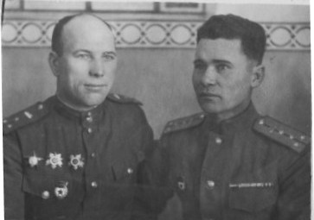
  - Сплошная грязь и болота в Белоруссии затрудняли прохождение танков. От горящих в бою танков, самолетов, взрывов авиабомб небо походило на грозовое. Порой раскаленные снаряды разрывали вдребезги танк и от экипажа оставались лишь подошва солдатского сапога. От взрывов, земля становилась мягкой, словно резина. Некоторые танки шли на таран. В бою участвовало несчетное количество противотанковых орудий и тяжелой артиллерии.
  - В этом бою, у оного из наших танков соскочила гусеница. Я помог раненым выбраться из машины. Затем натянул гусеницу, закрепил траки. Стремительно продвигаясь вперед, в атаку пошел танковый десант, начался рукопашный бой. Вскоре немцы поняли наше превосходство и стали отступать: бросали технику, сдавались в плен. В результате этой операции была уничтожена большая живая сила противника, много единиц боевой техники, был сорван план контрнаступленья немцев. По сравнению с противником наши потери были меньше. Командование поздравило нас с успешной операцией. Многие смелые танкисты были награждены орденами Великой Отечественной, в том числе и я.
  - После долгого рассказа, мне показалось, что в глазах отца были слезы, я чувствовала в его душе сильное волнение. Вытирая рукой, набежавшую слезу, он добавил, что никогда не забыть ему сгоревших заживо людей в хатах Белоруссии, обгоревшего мальчонку, лет трех, издающего последние вздохи, не забыть отрезанные головы коммунистов с партбилетом во рту, распятых на стене героев- комсомольцев.
  - Снова воцарилось молчание. Были лишь слышны одинокие капли уже прошедшего дождя. «Петрович, как ты это мог все вынести?» - произнес Иван Григорьевич. «Я и сам не знаю,» - ответил отец. « Просто Бог и любовь к своей Родине помогли мне все преодолеть и остаться живым», - добавил он.
  - Мой отец, Затямин Николай Петрович, боевой офицер, танкист, ветеран Великой Отечественной. Освобождал Украину, Белоруссию, Прибалтику, затем воевал на Дальнем Востоке. За боевые заслуги награжден орденами Великой Отечественной войны первой и второй степени, орденом Красной Звезды, медалями «За победу над Германией», «За победу над Японией», грамотой самого Главнокомандующего Иосифа Сталина.
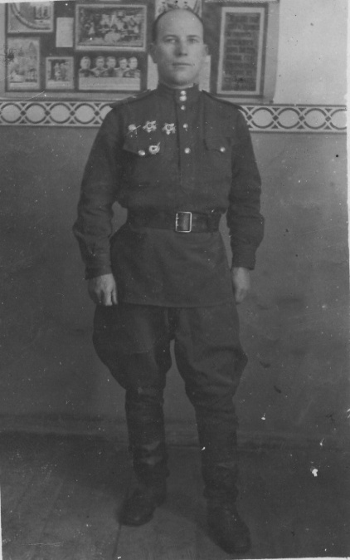
  - После войны, отец вернулся в родной город. В результате ранения и контузии получил инвалидность. Работал на заводе Нестандартного оборудования механиком, мастером, начальником цеха, последние годы страховым агентом. Умер в 1974 году, в возрасте 66 лет от инфаркта. Похоронен на старом кладбище.
  - Давно закончилась война. Уходят из жизни последние ветераны. Но в нашей памяти навсегда сохранится их подвиг, во имя мира и жизни на Земле.

2009 г.

